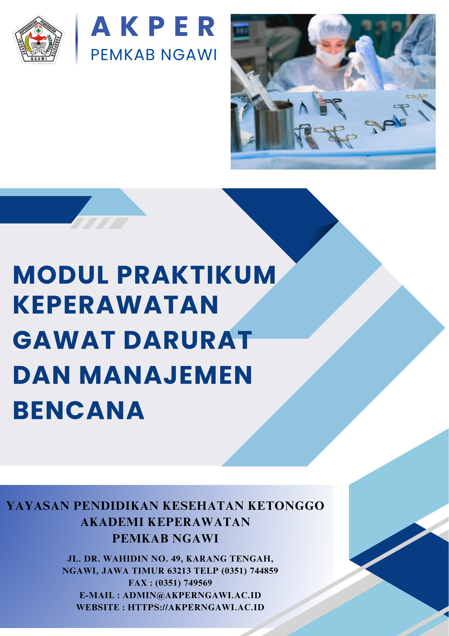
MODUL PRAKTIKUM
KEPERAWATAN GAWAT DARURAT
AKADEMI KEPERAWATAN PEMKAB NGAWI



DISUSUN OLEH :
- Raudhotun Nisak, M.Kep
- Dika Lukitaningtyas, M.Kep
- Dhian Luluh R, M.Kep., Sp.Kep.MB

WAKTU PRAKTIKUM : P = 1 x 170 menit
TEMPAT & WAHANA PRAKTIKUM :
Laboratorium Keperawatan Gawat Darurat Akper Pemkab Ngawi

YAYASAN PENDIDIKAN KESEHATAN KETONGGO
AKADEMI KEPERAWATAN PEMKAB NGAWI
2023/2024

KATA PENGANTAR

Puji dan Syukur kami panjatkan kehadirat Allah SWT karena kami telah menyelesaikan Modul Praktikum sebagai bahan acuan dalam melaksanakan tindakan keperawatan gawat darurat.
Modul Praktikum ini merupakan dokumen yang berisikan serangkaian informasi dan intruksi tertulis dalam setiap tindakan keperawatan gawat darurat sehingga setiap mahasiswa mampu melakukan tindakan sesuai prosedur yang tepat. Kami menyadari bahwa Modul Praktikum ini belum sempurna, untuk itu perlu dilakukan revisi jika diperlukan untuk masa yang akan datang.
Akhir kata, kami mengucapkan terima kasih kepada semua pihak yang turut membantu dalam penyelesaian buku ini, semoga Modul Praktikum ini dapat bermanfaat sebagai salah satu pedoman dalam pelaksanaan praktik. Kami berharap buku ini dapat digunakan sebaik-baiknya dalam pencapaian kemampuan mahasiswa sesuai dengan tujuan yang diharapkan.

Ngawi, November 2023
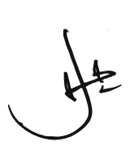
DIREKTUR AKPER PEMKAB NGAWI,

SITI MAIMUNAH, S.Kep.,Ns.,M.Kes

VISI DAN MISI INSTITUSI
AKADEMI KEPERAWATAN PEMERINTAH KABUPATEN NGAWI

VISI
Menjadi lembaga pendidikan tinggi kesehatan yang unggul dalam menghasilkan sumberdaya manusia yang kompeten, berjiwa Pancasila dan berwawasan global pada bidang kesehatan sesuai kebutuhan lulusan pada tahun 2031.

MISI
Misi Akademi Keperawatan Pemerintah Kabupaten Ngawi adalah

- Menyelenggarakan pendidikan dan pengajaran di bidang kesehatan yang berorientasi pada Ilmu Pengetahuan dan Teknologi Kesehatan (IPTEKKes) yang berakhlak mulia.
- Menyelenggarakan penelitian di bidang kesehatan yang sesuai dengan perkembangan Ilmu Pengetahuan dan Teknologi Kesehatan (IPTEKKes).
- Menyelenggarakan pengabdian kepada masyarakat di bidang kesehatan yang sesuai dengan perkembangan Ilmu Pengetahuan dan Teknologi Kesehatan (IPTEKKes) dalam rangka menyejahterakan masyarakat.
- Menyelenggarakan tata kelola pendidikan tinggi yang sehat dengan memperhatikan pengembangan sumberdaya manusia dan sarana prasarana untuk menunjang keunggulan institusi.
- Menyelenggarakan kerja sama dengan stakeholders dan Institusi di tingkat nasional dan Internasional dalam rangka mendukung kegiatan akademik dan non akademik.

VISI MISI PROGRAM STUDI
AKADEMI KEPERAWATAN PEMERINTAH KABUPATEN NGAWI

VISI
Menjadi program studi D3 yang menghasilkan perawat vokasional yang berakhlak mulia, kompeten, dan unggul di bidang homecare serta mampu bersaing secara nasional dan berwawasan global pada tahun 2031.

MISI
Misi Program Studi Akademi Keperawatan Pemerintah Kabupaten Ngawi adalah

- Menyelenggarakan pendidikan keperawatan yang menghasilkan lulusan ahli madya keperawatan yang berorientasi pada pelayanan homecare dengan mengedepankan sikap jujur, disiplin dan bertanggung jawab serta berwawasan global
- Menyelenggarakan penelitian kesehatan yang sesuai dengan perkembangan Ilmu Pengetahuan dan Teknologi Kesehatan (IPTEKKes) dengan mengedepankan sikap jujur, disiplin dan bertanggung jawab
- Menyelenggarakan pengabdian masyarakat sesuai dengan perkembangan Ilmu Pengetahuan dan Teknologi Kesehatan (IPTEKes) dengan mengedepankan sikap jujur, disiplin dan bertanggung jawab
- Menyelenggarakan tata kelola prodi yang sehat dengan terus memperhatikan pengembangan Sumber Saya Manusia dan sarana prasarana yang menunjang keunggulan program studi
- Menyelenggarakan kerja sama dan memanfaatkan teknologi informasi terkini untuk mendukung perkembangan program studi.

DAFTAR ISI

KATA PENGANTAR 1
VISI DAN MISI INSTITUSI 2
VISI MISI PROGRAM STUDI 3
DAFTAR ISI 4
PEMERIKSAAN KESADARAN GLASGOW COMA SCALE (GCS) 5
BALUT TEKAN 7
PROSEDUR SPINTING (PEMBIDAIAN) 12
BANTUAN HIDUP DASAR (BHD) 17
TRIAGE 19
BANTUAN HIDUP LANJUTAN 22
PEMASANGAN NECK COLLAR 24
PEMASANGAN OPA (OROPHARYNGEAL AIRWAY) 27
SUCTION ETT 31
PEMERIKSAAN ANALISIS GAS DARAH 35
PEMERIKSAAN ELEKTRO KARDIOGRAFI (EKG) 38
PEMBERIAN RESUSITASI JANTUNG PARU 41
HEAD TILT, CHIN LIFT, JAW THRUST 44
TINDAKAN MENGELUARKAN BENDA ASING DARI JALAN NAFAS 47
TRANSPORT / PEMINDAHAN 51
INITIAL ASSESMENT PRIMARY SURVEY 58
INITIAL ASSESMENT SECONDARY SURVEY 62

PEMERIKSAAN KESADARAN GLASGOW COMA SCALE (GCS)

- PENGERTIAN
Pemeriksaan Glasgow Coma Scale adalah suatu tindakan menilai secara kuantitaf tingkat kesadaran pada pasien dengan gangguan neurologi
- TUJUAN
Untuk mengetahui tingkat kesadaran pada pasien dengan gangguan neurologi secara kuantitatif yang meliputi: respon mata, motorik, verbal.
- INDIKASI
Pada pasien dengan penurunan tingkat kesadaran. Penilaian GCS secara detail dapat dilihat pada tabel di bawah ini:

Membuka Mata
Kriteria | Tingkatan | Skor
Membuka tanpa stimulasi | Spontan | 4
Setelah rangsangan suara atau perintah | Respon terhadap suara | 3
Setelah rangsangan ujung jari | Rangsangan terhadap tekanan | 2
Tidak membuka mata sama sekali, tanpa faktor penghalang | Tidak ada | 1
Respon Verbal
Kriteria | Tingkatan | Skor
Menyebutkan nama, tempat dan tanggal | Orientasi baik | 5
Orientasi tidak baik tapi komunikasi jelas | Bingung | 4
Kata-kata jelas | Kalimat | 3
Mengerang | Suara | 2
Tidak ada suara jelas, tanpa faktor penganggu | Tidak ada | 1
Respon Motorik
Kriteria | Tingkatan | Skor
Mematuhi dua perintah berbeda | Menuruti perintah | 6
Mengangkat tangan di atas clavicula pada rangsangan kepala dan leher | Melokalisir | 5
Gerakan melipat siku lengan dengan cepat namun gerakan kurang normal | Fleksi normal | 4
Gerakan melipat siku lengan, namun gerakan tidak normal | Fleksi tidak normal | 3
Ekstensi siku lengan | Ekstensi | 2
Tidak ada gerakan lengan atau tungkai, tanpa faktor gangguan | Tidak ada | 1

Berdasarkan dari hasil penghitungan GCS di atas, dapat dinterpretasikan dalam penilaian kesadaran secara kualitatif sbb:
No | Nilai GCS | Kategori
1 | 14 - 15 | Komposmentis
2 | 12 – 13 | Apatis
3 | 10 – 11 | Somnolen
4 | 7 – 9 | Delirium
5 | 4 – 6 | Sporo koma
6 | 3 | Koma

CHECKLIST PEMERIKSAAN GCS

Variabel yang dinilai | Nilai
Variabel yang dinilai | Ya | Tidak
- TAHAP PRE INTERAKSI
  - Baca catatan perawat untuk rencana pemeriksaan GCS
  - Cuci tangan
  - Siapkan alat-alat
- TAHAP ORIENTASI
  - Berikan salam, panggil klien dengan namanya
  - Jelaskan prosedur dan tujuan tindakan pada klien/keluarga
- TAHAP KERJA
  - Mengkaji respon pasien meliputi:
    - Respon membuka mata (E)
    - Respon verbal (V)
    - Respon motorik (M)
  - Membereskan alat dan merapikan pasien
  - Melepaskan handscoen dan mencuci tangan
- TAHAP TERMINASI
  - Evaluasi perasaan klien
  - Simpulkan hasil kegiatan
  - Akhiri kegiatan, bersihkan alat-alat
  - Cuci tangan

Keterangan:  Ya : Dilakukan  Tidak : Tidak dilakukan | Jumlah skor yang diperoleh mahasiswa
Keterangan:  Ya : Dilakukan  Tidak : Tidak dilakukan | N = | X 100
Keterangan:  Ya : Dilakukan  Tidak : Tidak dilakukan | Skor maksimal
Skor Penilaian | 85-100 : Baik sekali  75-84 : Baik  60-74 : Cukup  < 60 : Kurang

BALUT TEKAN

  - PENGERTIAN
Balut tekan atau biasa disebut dengan bandaging adalah tindakan untuk menyangga atau menahan bagian tubuh agar tidak bergeser atau berubah dari posisi yang dikehendaki.
  - TUJUAN
    - Menghindari bagian tubuh agar tidak bergeser dari tempatnya
    - Mencegah terjadinya pembengkakan
    - Menyokong bagian tubuh yang cedera dan mencegah agar bagian itu tidak bergeser
    - Mencegah terjadinya kontaminasi
    - Menahan dressing agar tetap di tempatnya
    - Menahan kantong es/ kantong hangat tetap di tempatnya
    - Balutan tekan untuk mengembalikan venous return
  - ALAT DAN BAHAN
    - Mitella adalah kain pembalut berbentuk segitiga
    - Pita adalah pembalut gulung
    - Plester adalah pembalut berperekat
    - Kassa steril
    - Elastic bandage

- Mitella
  - Bahan pembalut terbuat dari kain yang berbentuk segitiga sama kaki dengan berbagai ukuran. Panjang kaki antara 50-100cm
  - Pembalut ini dipergunakan pada bagian kaki yang tebentuk bulat atau untuk menggantung bagian anggota badan yang cedera
  - Pembalut ini bisa dipakai pada cedera di kepala, bahu, dada, siku, telapak tangan, pinggul, telapak kaki, dan untuk menggantung lengan.

- Elastic Bandage (Verban Elastik)
  - Pembalut ini dapat dibuat dari kain katun, kain kassa, flanel atau bahan elastis. Yang paling sering adalah dari kassa, hal ini karena kassa mudah menyerap air, darah dan tidak mudah bergeser.
  - Macam-macam pembalut dan penggunaannya
    - Lebar 2,5 cm - Biasa untuk jari-jari
    - Lebar 5cm - Biasa untuk leher dan pergelangan tangan
    - Lebar 7,5 cm -Biasa untuk kepala, lengan atas, lengan bawah, betis dan kaki
    - Lebar 10 cm - Biasa untuk paha dan sendi pinggul
    - Lebar >10-15 cm - Biasa untuk dada, perut, dan punggung
- Plester
  - Pembalut in untuk merekatkan penutup luka, untuk fiksasi pada sendi yang terkilir, untuk merekatkan pada kelainan patah tulang.
  - Khusus untuk penutup luka, biasa dilengkapi dengan obat anti septik
- Kasa Steril
  - Kasa steril yaitu kassa yang dipotong dengan berbagai ukuran untuk menutup luka kecil yang sudah diberi obat- obatan
  - Setelah ditutup kassa itu kemudian baru dibalut.

Putaran Dasar dalam Pembebatan
- Putaran Spiral
Digunakan untuk membebat bagian tubuh yang memiliki lingkaran yang sama, misalnya pada lengan atas, bagian dari kaki. Putaran dibuat dengan sudut yang kecil,
± 30° dan setiap putaran menutup 2/3-lebar bandage dari putaran sebelumnya.
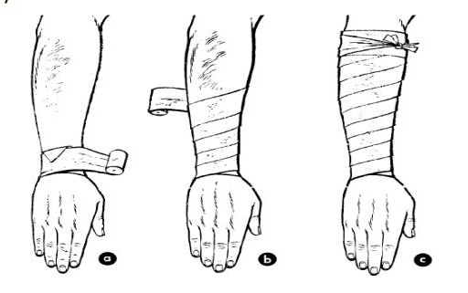

- Putaran Sirkuler
Biasanya digunakan untuk mengunci bebat sebelum mulai memutar bebat, mengakhiri pembebatan, dan untuk menutup bagian tubuh yang berbentuk silinder/tabung misalnya pada bagian proksimal dari jari kelima.
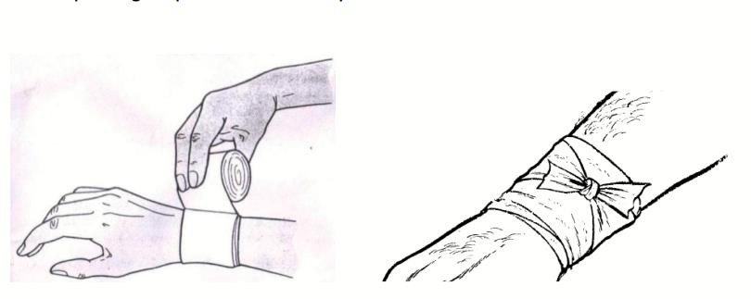
- Putaran Spiral Terbalik
Digunakan untuk membebat bagian tubuh dengan bentuk silinder yang panjang kelilingnya tidak sama, misalnya pada tungkai bawah kaki yang berotot.
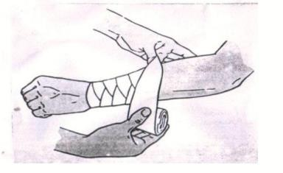
- Putaran Berulang
Digunakan untuk menutup bagian bawah dari tubuh misalnya tangan, jari, atau pada bagian tubuh yang diamputasi (untuk ujung ekstremitas).
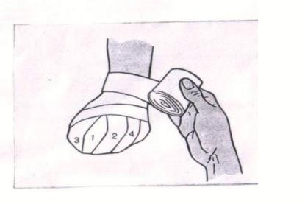

- Putaran seperti Angka Delapan
Biasanya digunakan untuk membebat siku, lutut, atau tumit (untuk daerah persendian).
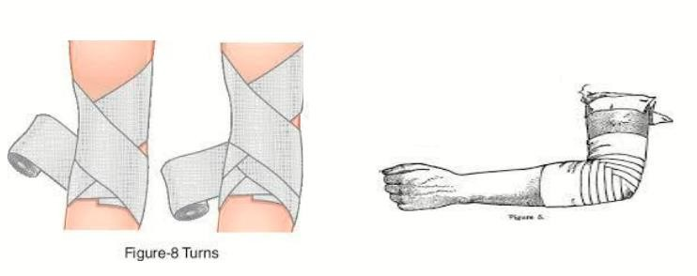

CHECKLIST BALUT TEKAN

Variabel yang dinilai | Nilai
Variabel yang dinilai | Ya | Tidak
- TAHAP PRE INTERAKSI
  - Baca catatan perawat untuk rencana tindakan pembebatan
  - Cuci tangan
  - Siapkan alat-alat
- TAHAP ORIENTASI
  - Berikan salam, panggil klien dengan namanya
  - Jelaskan prosedur dan tujuan tindakan pada klien/keluarga
- TAHAP KERJA
  - Inspeksi dan palpasi bagian tubuh yang terluka, memeriksa neurovaskuler di bagian distal luka dan range of motion.
  - Memberikan perawatan pertama pada luka (dengan disinfektan, kasa steril, reposisi)
  - Memilih bebat yang sesuai dengan luka
  - Melakukan pembebatan sesuai prosedur dan posisi anatomis yang benar
  - Memeriksa hasil pembebatan: terlalu kencang? Mudah lepas? Membatasi gerakan sendi normal?
  - Re-evaluasi terhadap ekstremitas di sebelah distal segera setelah memasang bebat dan bidai, meliputi : Warna kulit di distal - Fungsi sensorik dan motorik ekstremitas. - Pulsasi arteri - Pengisian kapiler
  - Edukasi pada pasien untuk mengistirahatkan bagian ekstremitas yang dibebat dan melakukan elevasi
- TAHAP TERMINASI
  - Evaluasi perasaan klien
  - Simpulkan hasil kegiatan
  - Akhiri kegiatan, bersihkan alat-alat
  - Cuci tangan

Keterangan:  Ya : Dilakukan  Tidak : Tidak dilakukan | Jumlah skor yang diperoleh mahasiswa
Keterangan:  Ya : Dilakukan  Tidak : Tidak dilakukan | N = | X 100
Keterangan:  Ya : Dilakukan  Tidak : Tidak dilakukan | Skor maksimal
Skor Penilaian | 85-100 : Baik sekali  75-84 : Baik  60-74 : Cukup  < 60 : Kurang

PROSEDUR SPINTING (PEMBIDAIAN)

- PENGERTIAN
Bidai (Splint atau spalk) adalah alat yang terbuat dari kayu, logam atau bahan lain yang kuat tetapi ringan untuk imobilisasi tulang yang patah dengan tujuan mengistirahatkan tulang tersebut dan mencegah timbulnya rasa nyeri.
- TUJUAN
  - Mencegah pergerakan atau pergeseran fragmen atau bagian tulang yang patah.
  - Menghindari trauma soft tissue (terutama syaraf dan pembuluh darah pada bagian distal yang cedera) akibat pecahan ujung fragmen tulang yang tajam.
  - Mengurangi nyeri
  - Mempermudah transportasi dan pembuatan foto rontgen.
  - Mengistirahatkan anggota badan yang patah.
- PRINSIP PEMBIDAIAN
  - Pembidaian menggunakan pendekatan atau prinsip melalui dua sendi, sendi di sebelah proksimal dan distal fraktur
  - Pakaian yang menutupi anggota gerak yang dicurigai cedera dilepas, periksa adanya luka terbuka atau tanda-tanda patah dan dislokasi.
  - Periksa dan catat ada tidaknya gangguan vaskuler dan neurologis (status vaskuler dan neurologis) pada bagian distal yang mengalami cedera sebelum dan sesudah pembidaian.
  - Tutup luka terbuka dengan kassa steril.
  - Pembidaian dilakukan pada bagian proximal dan distal daerah trauma (dicurigai patah atau dislokasi).
  - Jangan memindahkan penderita sebelum dilakukan pembidaian kecuali ada di tempat bahaya. Jangan menambahkan gerakan pada area yang sudah dicurigai adanya fraktur (Do no harm)
  - Beri bantalan yang lembut pada pemakaian bidai yang kaku.
  - Periksa hasil pembidaian supaya tidak terlalu longgar ataupun terlalu ketat sehingga menjamin pemakaian bidai yang baik
  - Perhatikan respons fisik dan psikis pasien.

- ALAT DAN BAHAN
  - Bidai atau spalk terbuat dari kayu atau bahan lain yang kuat tetapi ringan.
  - Pembalut segitiga.
  - Kasa steril.
- CONTOH PENGGUNAAN BIDAI
  - Fraktur Humerus
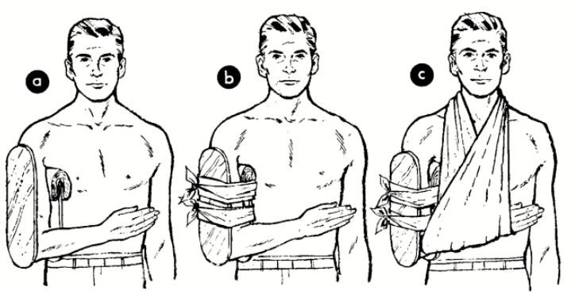
  - Fraktur Antebrachii
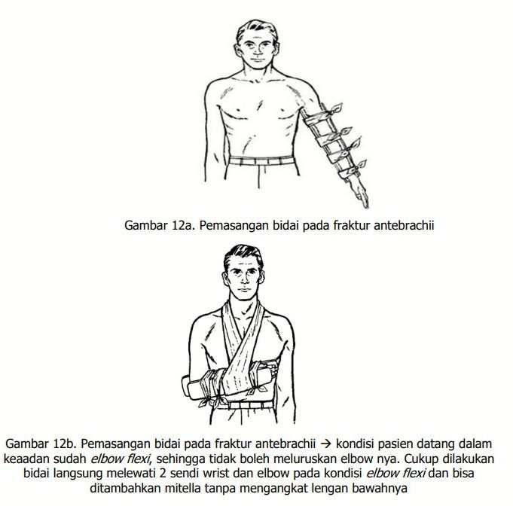

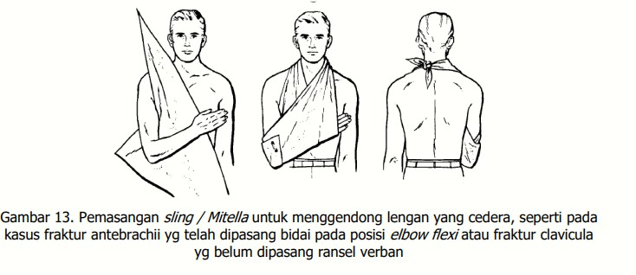
  - Fraktur Clavikula
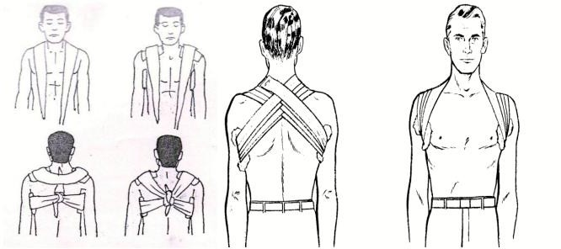
  - Fraktur Femur
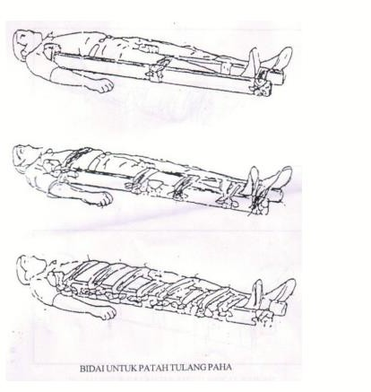

  - Fraktur Cruris
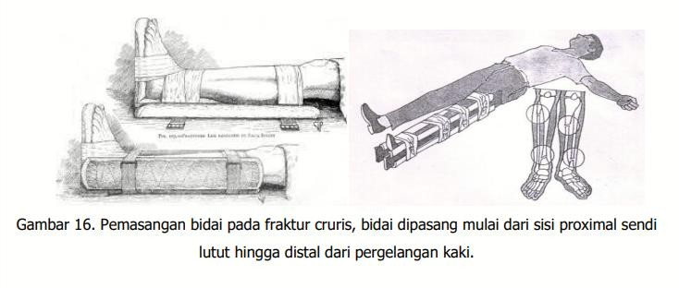

CHECKLIST SPLINTING

Variabel yang dinilai | Nilai
Variabel yang dinilai | Ya | Tidak
- TAHAP PRE INTERAKSI
  - Baca catatan perawat untuk rencana tindakan pembebatan
  - Cuci tangan
  - Siapkan alat-alat
- TAHAP ORIENTASI
  - Berikan salam, panggil klien dengan namanya
  - Jelaskan prosedur dan tujuan tindakan pada klien/keluarga
- TAHAP KERJA
  - Inspeksi dan palpasi bagian tubuh yang terluka, memeriksa neurovaskuler bagian distal luka, dan range of motion
  - Gunakan sarung tangan
  - Memberikan perawatan I pada luka (dengan disinfektan, kasa steril, reposisi, menutup luka / pembebatan)
  - Memilih splint yang tepat dengan tulang yang patah
  - Melakukan prosedur pemasangan splint dengan benar meliputi dua sendi di proksimal dan distal tulang yang patah
  - Melakukan pembebatan sesuai prosedur dan posisi anatomis yang benar
  - Memeriksa hasil pemasangan splint: terlalu kencang? Mudah lepas? Membatasi gerakan sendi normal? Mengimobilisasi ekstremitas yang terluka?
  - Re-evaluasi terhadap ekstremitas di sebelah distal segera setelah memasang bebat dan bidai, meliputi : Warna kulit di distal - Fungsi sensorik dan motorik ekstremitas. - Pulsasi arteri - Pengisian kapiler
- TAHAP TERMINASI
  - Evaluasi perasaan klien
  - Simpulkan hasil kegiatan
  - Akhiri kegiatan, bersihkan alat-alat
  - Cuci tangan

Keterangan:  Ya : Dilakukan  Tidak : Tidak dilakukan | Jumlah skor yang diperoleh mahasiswa
Keterangan:  Ya : Dilakukan  Tidak : Tidak dilakukan | N = | X 100
Keterangan:  Ya : Dilakukan  Tidak : Tidak dilakukan | Skor maksimal
Skor Penilaian | 85-100 : Baik sekali  75-84 : Baik  60-74 : Cukup  < 60 : Kurang

BANTUAN HIDUP DASAR (BHD)

- PENGERTIAN
Serangkaian tindakan yang dilakukan pada penderita yang mengalami henti nafas/henti jantung
- TUJUAN
  - Mencegah berhentinya proses sirkulasi dan respirasi
  - Memberikan kelangsungan harapan hidup pada penderita dalam kondisi gawat darurat
- INDIKASI
  - Pada pasien yang mengalami henti napas
  - Pada pasien yang mengalami henti jantung

CHECKLIST BANTUAN HIDUP DASAR

Aspek |  | yang dinilai | Nilai
 |  | yang dinilai | Ya | Tidak
- Tahap pra interaksi Persiapan Pasien
  - Jelaskan pada keluarga pasien sebelum melakukan tindakan
  - Atur posisi pasien supine (telentang)
  - Buka baju bagian atas Persiapan alat
- Alat pelindung diri (masker, handscoon)
- Troly emergency :
  - Laringoskop lurus dan bengkok (anak dan dewasa)
  - Pipa endotrakeal sesuai ukuran
  - Gudel sesuai ukuran
  - Papan resusitasi
  - Ambubag lengkap
II. Tahap kerja
- Mencuci tangan
- Menggunakan alat pelindung diri (masker dan handscoon)
- Mengecek kesadaran pasien dengan cara:
  - Memanggil nama pasien
  - Menanyakan keadaannya
  - Menepuk bahu pasien/menekan bagian sternum pasien
- Jika korban tidak sadar maka maka segera aktifkan sistem code blue.
- Periksa denyut jantung pasien dengan cara meraba nadi karotis, penilaian pulsasi (denyutan) dilakukan kurang dari 10 detik, jika dalam 10 detik penolong belum bisa meraba denyutan nadi, lakukan kompresi dada.
- Cek irama / beri kejut jantung jika ada indikasi
III. Terminasi
- Akhiri dan simpulkan aspek yang dinilai
- Kontrak dengan aspek yang dinilai selanjutnya
- Bereskan alat, lepas sarung tangan dan cuci tangan
Total nilai
Keterangan:  Ya : Dilakukan  Tidak : Tidak dilakukan | Jumlah skor yang diperoleh mahasiswa
Keterangan:  Ya : Dilakukan  Tidak : Tidak dilakukan | N = |  | X 100
Keterangan:  Ya : Dilakukan  Tidak : Tidak dilakukan | Skor maksimal
Skor Penilaian | 85-100  75-84  60-74  < 60 | : Baik sekali  : Baik  : Cukup  : Kurang

TRIAGE

- PENGERTIAN
Suatu cara untuk menseleksi atau memilah korban berdasarkan tingkat kegawatan.
- TUJUAN
Mempercepat dalam memberikan pertolongan terutama pada para korban yang dalam kondisi kritis atau emergensi sehingga nyawa korban dapat diselamatkan
- PRINSIP TRIAGE
Triage harus dilakukan segera dan tepat waktu, hal ini dikarenakan penanganan yang segera dan tepat waktu akan segera mengatasi masalah pasien dan mengurangi adanya kecacatan akibat kerusakan organ. Pengkajian seharusnya adekuat dan akurat. Intervensi dilakukan sesuai kondisi korban, penanganan atau tindakan yang diberikan sesuai dengan masalah pasien. Dokumentasi yang benar merupakan sarana komunikasi antar tim gawat darurat dan merupakan aspek legal.
Prioritas 1 (Emergensi): Warna / Label Merah
bila tidak segera ditangani mengancam jiwa | waktu tunggu 0 – 5 menit | contoh: henti paru dan jantung, obstruksi total saluran nafas, ima, trauma thorak, syok dsb
Prioritas 2 (Gawat): Warna / Label Kuning
apabila tidak ditolong maka korban tidak segera terjadi kolap paru dan jantung | perawatan dan pengobatan tidak lebih dari 30 menit | contoh: asma bronkiale, hipertensi, fraktur ekstremitas tanpa pendarahan
Prioritas 3 (Tidak Gawat): Warna / Label Hijau
kondisi korban tidak serius | perawatan kurang dari 2 jam | contoh: pilek, batuk

- PROSES TRIAGE
Waktu yang dibutuhkan untuk triage kurang dari 2 menit karena tujuan triage bukan mencari diagnosa akan tetapi mengkaji dan merencanakan untuk melakukan tindakan.

CHECKLIST TINDAKAN TRIAGE

Aspek yang dinilai | Nilai
Aspek yang dinilai | Ya | Tidak
- Tahap persiapan
  - Verifikasi tindakan
  - menyiapkan alat : Stetoskop, tensimeter, kode warna merah, kuning, hijau, hitam
- Tahap kerja
  - Penderita datang diterima petugas / paramedis UGD
  - Inform consent (penandatanganan persetujuan tindakan) oleh keluarga pasien
  - Di ruang triase dilakukan anamnesa
  - Penderita diperiksa dengan singkat
  - Penderita diperiksa dengan cepat (selintas) untuk menentukan derajat kegawatannya oleh dokter/paramedis yang terlatih
  - Penderita dibedakan menurut kegawatannya dengan memberi kode warna:
    - Hijau adalah warna untuk penderita darurat tidak gawat (waktu respon : 30 menit) tidak ada ancaman kematian tapi dapat terjadi kecacatan
    - Kuning adalah gawat darurat (waktu respon : 0-10 menit) pasien perlu pertolongan segera karena ada ancaman kematian
    - Merah adalah gawat darurat (waktu respon : 0-10 menit) pasien perlu pertolongan segera karena ada ancaman kematian
    - Hitam adalah pasien meninggal atau kondisi yang sangat parah dan tidak ada harapan hidup (waktu respon 50 menit)
  - Apabila penderita mengalami kondisi :
    - Warna merah maka langsung diberikan pengobatan
    - Warna kuning maka menunggu giliran setelah pasien dengan kategori triase merah selesai ditangani
    - Warna hijau maka dapat dipindahkan ke rawat jalan
    - Warna hitam maka urus kepulangan dengan keluarga
  - Selanjutnya untuk triase warna merah, kuning, hijau jika masalah sudah dapat ditangani maka pasien pulang jika tidak maka rujuk ke fasilitas kesehatan yang lebih tinggi
- Terminasi
  - Akhiri dan simpulkan aspek yang dinilai
  - Bereskan alat, lepas sarung tangan dan cuci tangan
Total

Keterangan: | Jumlah skor yang diperoleh mahasiswa

Ya : Dilakukan | N = | X 100
Tidak : Tidak dilakukan | Skor maksimal
Skor Penilaian | 85-100 : Baik sekali  75-84 : Baik  60-74 : Cukup  < 60 : Kurang

BANTUAN HIDUP LANJUTAN

- PENGERTIAN
Memberikan bantuan hidup lanjut sebagai kelanjutan dari BHD (Bantuan Hidup Dasar) dengan menggunakan alat dan obat-obatan
- TUJUAN
Dapat memberikan bantuan hidup lanjut kepada pasien
- TAHAPAN
  - Terapi obat dan cairan
Obat-obatan yang penting untuk diberikan dalam BHL, yaitu adrenalin, amiodaron, atropine, lidokain, kalsium, magnesium, dan natrium bikarbonat.
Pada pasien syok hipovolemik tanpa henti jantung, atau pada masa paska henti jantung, diperlukan monitoring tekanan arteri, aliran urin, dan tekanan vena sentral untuk menuntun penggantian volume. Jenis cairan yang dipilih, yaitu kristaloid (Ringer Laktat dan NaCl 0.9%) atau koloid, yang dapat diberikan secara tunggal atau kombinasi.
  - Elektrokardiografi
Gambaran EKG sangat menentukan langkah-langkah terapi pemulihan yang akan dilakukan. Ada tiga pola EKG pada henti jantung, yaitu asistol ventrikel, Pulseless Electrical Activity (PEA), dan fibrilasi ventrikel.
  - Terapi fibrilasi
Terapi fibrilasi merupakan usaha untuk segera mengakhiri disaritmia takikardi ventrikel dan fibrilasi ventrikel menjadi irama sinus normal dengan menggunakan syok balik listrik. Terapi fibrilasi diindikasikan untuk pasien dengan fibrilasi ventrikel atau takikardi ventrikel.

CHECKLIST BANTUAN HIDUP LANJUTAN

Aspek yang dinilai | Nilai
Aspek yang dinilai | Ya | Tidak
Tahap pra interaksi
- Verifikasi tindakan
- Menyiapkan alat :
  - Tempat tidur
  - Bantal angin
  - Gulungan handuk
  - Footboard
- Orientasi
  - Berikan salam dan verifikasi identitas pasien
  - Menjelaskan tujuan dan prosedur tindakan
  - Menjaga privacy
- Tahap kerja
  - Baringkan klien telentang ditengah tempat tidur
  - Letakkan bantal dibawah kepala dan bahu klien
  - Letakkan bantal dibawah punggung pada kurval lumbal, bila ada celah disana
  - Letakkan bantal dibawah kaki, mulut dari lutut sampai tumit
  - Topang telapak kaki klien dengan menggunakan footboard
- Terminasi
  - Akhiri dan simpulkan aspek yang dinilai
  - Evaluasi perasaan klien
  - Kontrak dengan aspek yang dinilai selanjutnya
  - Bereskan alat, lepas sarung tangan dan cuci tangan
Total nilai

Keterangan:  Ya : Dilakukan  Tidak : Tidak dilakukan | Jumlah skor yang diperoleh mahasiswa
Keterangan:  Ya : Dilakukan  Tidak : Tidak dilakukan | N = | X 100
Keterangan:  Ya : Dilakukan  Tidak : Tidak dilakukan | Skor maksimal
Skor Penilaian | 85-100 : Baik sekali  75-84 : Baik  60-74 : Cukup  < 60 : Kurang

PEMASANGAN NECK COLLAR

- PENGERTIAN
Memasang alat neck collar untuk imobilisasi leher (mempertahankan tulang servikal).
- TUJUAN
  - Mencegah pergerakan tulang servikal yang patah (proses imobilisasi) serta mengurangi kompresi pada radiks saraf)
  - Mencegah bertambahnya kerusakan tulang servik dan spinal cord
  - Mengurangi rasa sakit
  - Mengurangi pergerakan leher selama proses pemulihan
- INDIKASI
  - Pasien cidera kepala disertai dengan penurunan kesadaran
  - Adanya jejas daerah klavikula ke arah kranial
  - Pasien multitrauma
  - Biomedika trauma yang mendukung
  - Patah tulang leher, trauma leher dan fraktur tulang servik
- WAKTU PEMAKAIAN
Collar digunakan selama 1 minggu secara terus-menerus siang dan malam dan diubah secara intermiten pada minggu II atau bila mengendarai kendaraan. Harus diingat bahwa tujuan imobilisasi inibersifat sementara dan harus dihindari akibatnya yaitu diantaranya berupa atrofi otot serta kontraktur. Jangka waktu 1-2 minggu ini biasanya cukup untuk mengatasi nyeri pada nyeri servikal non spesifik. Apabila disertai dengan iritasi radiks saraf, adakalanya diperlukan waktu 2-3 bulan. Hilangnya nyeri, hilangnya tanda spurling dan perbaikan defisit motorik dapat dijadikan indikasi pelepasan collar.

CHECKLIST PEMASANGAN NECK COLLAR

Aspek yang dinilai | Nilai
Aspek yang dinilai | Ya | Tidak
- Tahap pra interaksi
  - Verifikasi tindakan
  - Menyiapkan alat :
    - Neck collar sesuai ukuran
    - Bantal pasir
    - Handschoon
II. Orientasi
- Berikan salam dan verifikasi identitas pasien
- Menjelaskan tujuan dan prosedur tindakan
- Menjaga privacy
- Posisi pasien : terlentang, dengan posisi leher segaris/anatomi
III. Tahap kerja
- Cuci tangan dan gunakan sarung tangan
- Tanyakan ketersediaan pasien
- Ukur jarak antara stemum dan bawah dagu dengan posisi leher ektensi
- Buka hook loop strap pada bagian belakang
- Letakan dagu pasien pada cup collar
- Ukur jarak antara tulang yang pas dan collar dengan posisi leher ektensi
- Jika mana kurang tinggi maka tinggikan bagian atas collar dari pusat collar.
- Letakan dagu pasien pada cup collar
- Tanyakan kepada pasien apakah sudah nyaman dengan posisi collar
- Jika belum atur ulang bentuk collar dengan teliti dan tepat
- Pastikan collar mudah untuk mobilisasi dan pasien nyaman
- Setelah pasien nyaman pasang hook loop band pada bagian belakang dan pastikan pasien nyaman

Untuk membuka collar
- Buka hook loop stap pada bagian belakang dengan hati-hati
- Jangan rubah bentuk collar untuk mempermudah pemasangan selanjutnya

IV. Terminasi
- Akhiri dan simpulkan aspek yang dinilai
- Kontrak dengan aspek yang dinilai selanjutnya
- Bereskan alat, lepas sarung tangan dan cuci tangan
Total nilai

Keterangan:  Ya : Dilakukan  Tidak : Tidak dilakukan | Jumlah skor yang diperoleh mahasiswa
Keterangan:  Ya : Dilakukan  Tidak : Tidak dilakukan | N = | X 100
Keterangan:  Ya : Dilakukan  Tidak : Tidak dilakukan | Skor maksimal
Skor Penilaian | 85-100 : Baik sekali  75-84 : Baik  60-74 : Cukup  < 60 : Kurang

PEMASANGAN OPA (OROPHARYNGEAL AIRWAY)

- PENGERTIAN
Oropharyngeal Airway (OPA) adalah suatu alat biasanya terbuat dari plastik yang dirancang untuk dimasukkan ke dalam rongga faring posterior di sepanjang lidah. Pemasangan alat ini bertujuan untuk membebaskan jalan napas, ketika teknik head tilt chin lift dan jaw thrust belum mampu membuka jalan napas secara adekuat. Selain itu, alat ini juga dapat mencegah lidah jatuh kebelakang atau tertelan
- TUJUAN
  - Membebaskan Jalan Nafas
  - Mencegah lidah jatuh atau melekat pada dinding posterior pharing
  - Memudahkan pengisapan lender
- INDIKASI
Oropharyngeal Airway (OPA) digunakan pada pasien tidak sadar untuk mencegah lidah supaya tidak jatuh ke belakang faring yang dapat menutupi jalan napas. Oropharyngeal Airway (OPA) juga dapat mencegah gigitan korban yang dilakukan pemasangan intubasi. Oropharyngeal Airway (OPA) juga dapat digunakan pada korban yang mendapatkan oksigenasi melalui bag mask untuk memudahkan ventilasi dan mencegah insuflasi gastric.
- KONTRAINDIKASI
Tidak boleh diberikan pada pasien dengan keadaan sadar ataupun semi sadar karena dapat merangsang muntah, spasme laring. Harus berhati-hati bila terdapat trauma oral
- HAL-HAL YANG PERLU DIPERHATIKAN
  - Oropharyngeal Airway (OPA) sebaiknya tidak dilakukan pada korban yang terstimulus oleh reflek muntah, karena dapat beresiko aspirasi.
  - Oropharyngeal Airway (OPA) memiliki ukuran yang bervariasi, maka dari itu sebelum memasang OPA harus diukur terlebih dahulu, pengukuran OPA yaitu dari ujung mulut hingga ujung daun telinga. Ukuran yang terlalu keci dapat mengakibatkan lidah terdorong ke orofaring. Sedangkan ukran yang terlalu besar dapat menyumbat trakea.

  - Pemsangan Oropharyngeal Airway (OPA) yang kurang tepat justru dapat menyumbat jalan napas, hal ini terjadi apabila OPA mendorong lidah ke tenggorokan.
  - Lakukan pemasangan dengan cara memutar 180o. akan tetapi, teknik ini tidak dilakukan pada infant karena dapat melukai jaringan lunak di orofaring. Solusinya dapat menggunakan tongue spatel untuk menekan lidah infant sebelum memasang OPA
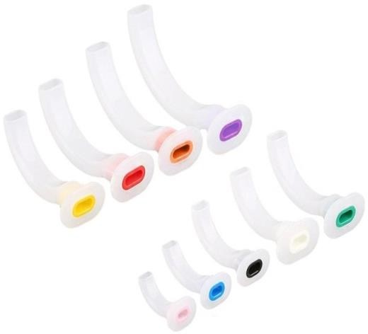
  - Lepas segera OPA bila korban memiliki reflek muntah yang adekuat untuk mencegah muntah

Ukuran
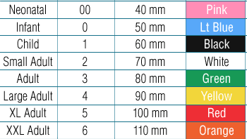

Cara Pemasangan OPA
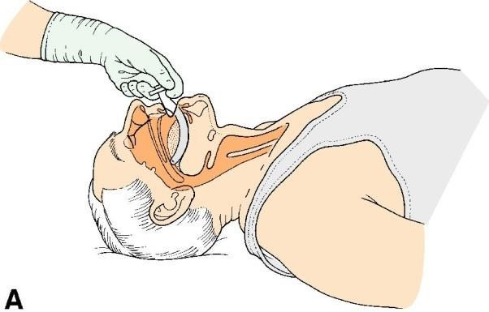 | 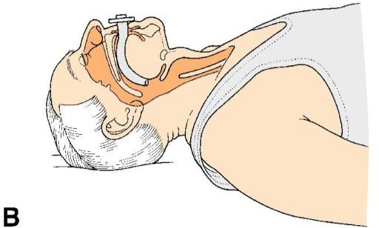

CHEKLIST PEMASANGAN OPA (OROPHARYNGEAL AIRWAY)

Aspek yang dinilai | Nilai
Aspek yang dinilai | Ya | Tidak
- Tahap Pre interaksi
  - Verifikasi tindakan
  - Cuci tangan
  - Menyiapkan alat dan lingkungan klien
    - Suction oropharing
    - Oropharingeal airway/OPA/Mayo Tube/ Gudel sesuai ukuran yaitu :
      - Prematur neonatus : 000
      - Bayi baru lahir : 00
      - Bayi : 0
      - 1-3 tahun : 1
      - 3-8 tahun : 2
      - 8-9 tahun, anak besar, dewasa kecil : 3
      - Dewasa sedang : 4
      - Dewasa besar : 5,6
    - Ukuran panjang tube diukur dari cuping hidung kesudut bibir pasien
    - Spatel yang sudah dilapisi kassa
    - Sarung tangan disposible
II. Orientasi
- Berikan salam dan verifikasi identitas pasien
- Menjelaskan tujuan dan prosedur tindakan
- Posiskan pasien dengan posisi supine
- Menjaga privacy
III. Tahap kerja
- Cuci tangan.
- k/p lakukan suction
- Berikan pasien posisi supine dengan leher hiperekstensi bila tidak ada kontraindikasi
- Gunakan spatel untuk menekan dan menempatkan lidah kedepan
- Masukkan OPA dari sisi kanan ke oropharing
- Teknik yang lain, masukkan OPA menghadap keatas dan masukkan kemulut. Setelah ujung OPA mencapai dinding posterior pharing, putar OPA 1800 sampai dengan posisi tepat
- Setelah OPA terpasang beri posisi pasien miring untuk menurunkan resiko aspirasi akibat muntahan
- Auskultasi paru untuk meyakinkan ventilasi adekuat
- Observasi ketat tingkat kesadaran pasien, bila pasien sadar OPA dilepaskan
- Observasi komplikasi yang dapat timbul
  - Trauma pada bibir, lidah, gigi dan mukosa mulut

- Muntahan dan aspirasi
- Hypoksia akibat aspirasi / penempatan yang tidak tepat
- Peningkatan obstruksi jalan nafas
I. Terminasi
- Akhiri dan simpulkan aspek yang dinilai
- Evaluasi respon klien
- Bereskan alat, lepas sarung tangan dan cuci tangan
Total nilai

Keterangan:  Ya : Dilakukan  Tidak : Tidak dilakukan | Jumlah skor yang diperoleh mahasiswa
Keterangan:  Ya : Dilakukan  Tidak : Tidak dilakukan | N = | X 100
Keterangan:  Ya : Dilakukan  Tidak : Tidak dilakukan | Skor maksimal
Skor Penilaian | 85-100 : Baik sekali  75-84 : Baik  60-74 : Cukup  < 60 : Kurang

SUCTION ETT

- PENGERTIAN
Suction ETT atau pengisapan trakea merupakan suatu prosedur yang dilakukan dengan jalan napas buatan, seperti selang endotrakea atau trakeostomi.
- TUJUAN
  - Untuk memelihara kepatenan jalan napas
  - Untuk menjamin volume tidal yang diinginkaan
  - Untuk mempermudah penghisapan lender di trakea
- INDIKASI
  - Gagal napas akut dan kronis
  - Retensi sputum
  - Pasca larringektomi/pharingektomi
  - Obstruksi jalan napas
  - Trauma thorak
  - Cardiac arrest
- KONTRAINDIKASI
  - Fraktur servikal
  - Trauma wajah dan mulut yang parah
- PERSIAPAN ALAT
  - Laryngoscope lurus dan bengkok berbagai ukuraan dalam keadaan siap pakai
  - Xylocain spray dan jelly dalam tempatnya
  - NTT/OTT dengan berbagai ukuran
  - Magiill forcep
  - Spuit dan obat premedikasi
  - Oropharyngeal Airway (OPA) dengan berbagai ukuran
  - Arteri klem
  - Cuff inflator (spuit 20 cc)
  - Stethoscope
  - Slymzuiger atau alat pengisap sekresi
  - Air viva (resusitasi bag + mask) dan masker oxygen
  - Sarung tangan steril

  - Plester dan gunting
  - Bengkok
  - Monitor EKG
  - Alat terapi oksigen/ ventilator lengkap
  - Suction kateter
  - Obat & alat life saving pada trolly emergency.
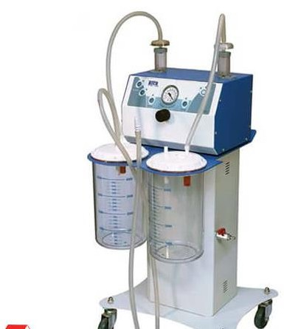

Gambar 17. Suction pump

CHEKLIST PERAWATAN SUCTION ETT

Aspek yang dinilai | Nilai
Aspek yang dinilai | Ya | Tidak
- Tahap Pre interaksi
  - Verifikasi tindakan
  - Cuci tangan
  - Menyiapkan alat dan lingkungan klien
- Orientasi
  - Berikan salam dan verifikasi identitas pasien
  - Menjelaskan tujuan dan prosedur tindakan
  - Menjaga privacy
- Tahap kerja
  - Nyalakan peralatan pengisap dan atur regulator vakum untuk menetapkan tekanan negative yang sesuai
  - Hubungkan satu ujung selang penghubung dengan mesin pengisap dan tempatkan ujung lain di tempat yang nyaman
  - Apabila menggunakan peralatan pengisap :
  - Buka bungkus peralatan. Apabila tersedia kasa steril, letakkan kasa tersebut di dada klien
  - Buka bungkusan kateter pengisap. Jangan biarkan kateter pengisap menyentuh permukaan yang tidak steril.
  - Waskom steril yang terbuka atau tidak terbungkus dan tempatkaan di meja di sisi tempat tidur. Isi Waskom dengan normal salin steril sekitar 100ml
  - Gunakan pelindung wajah dan pelindung mata
  - Kenakan sarung tangan steril pada tangaan dominan dan sarung tangan tidak steril pada tangan non dominan
  - Angkat kateter pengisap dengan tangan dominan tanpa menyentuh permukaan yang tidak stabil. Angkat selang penghubung dengan tangan yang tidak dominan. Masukkan kateter ke dalam selang
  - Angkat peralatan pemberi kelembapan atau pemberi oksigen dengan tangan yang tidak dominan
  - Hiperinflasi dan/atau oksigenasi klien sebelum melakukan pengisapan, dengan menggunakan kantung resusitasi (Ambu) atau mekanisme menghela napas pada ventilator mekanik
  - Tanpa melakukan pengisapan, dengan lembut tetapi cepat insersikan kateter dengan ib jari dan jari telunjuk yang dominan ke dalam jalan napas buatan.
  - Masukkan kateter sampai tahanan kembali terasa, kemudian tarik kembali 1 cm
  - Lakukan pengisapan secara intermiten dengan menempatkan dan mengangkat ibu jari tangan yang tidak dominan dari lubang ventilasi kateter dan perlahan tarik kateter sambil memutarnya ke depan dan ke belakang di antara ibu jari dan jari telunjuk tangan dominan. Anjurkan klien untuk batuk

- Tempatkan kembali peralatan pemberi-oksigen. Dorong klien untuk melakukan napas dalam
- Bilas kateter dan selang penghubung dengan normal saline sampai bersih. Lakukan pengisapan yang kontinu
- Apabila jalan napas buatan dan pohon trakeobronkial telah cukup bersih dari sekresi, lakukan pengisapan faring oral dan nasal untuk membersihkan jalan napas atas dari sekresi. Setelah dilakuka pengisapan ini, maka kateter terkontaminasi, jangan menginsersikan kateter kembali ke dalam selang endotrakea atau trakeostomi
- Lepaskan kateter dari selang penghubung. Gulung kateter mengelilingi jari tangan yang dominan. Lepaskan sarung tangan dengan menariknya dari dalam ke luar sehingga kateter tetap didalam sarung tangan. Tarik sarung tangan yang lain dengan cara yang sama. Buang ke dalam wadah yang sesuai. Matikan peralatan pengisap
- Angkat handuk dan tempatkan di kantong kotor atau angkat kasa dan buang di wadah yang tersedia
- Atur kembali posisi klien
- Buang sisa saline normal ke dalam wadah yang tersedia
- Lepaskan pelindung wajah da pelindung mata
I. Terminasi
- Akhiri dan simpulkan aspek yang dinilai
- Evaluasi perasaan klien
- Kontrak dengan aspek yang dinilai selanjutnya
- Bereskan alat, lepas sarung tangan dan cuci tangan
Total nilai

Keterangan:  Ya : Dilakukan  Tidak : Tidak dilakukan | Jumlah skor yang diperoleh mahasiswa
Keterangan:  Ya : Dilakukan  Tidak : Tidak dilakukan | N = | X 100
Keterangan:  Ya : Dilakukan  Tidak : Tidak dilakukan | Skor maksimal
Skor Penilaian | 85-100 : Baik sekali  75-84 : Baik  60-74 : Cukup  < 60 : Kurang

PEMERIKSAAN ANALISIS GAS DARAH

- PENGERTIAN
Suatu pemeriksaan gas darah yang dilakukan melalui darah arteri atau satu tindakan pemeriksaan laboratorium yang ditujukan ketika dibutuhkan informasi yang berhubungan dengan keseimbangan asam basa pasien
- TUJUAN
  - Mengetahui keseimbangan asam dan basa dalam tubuh
  - Mengevaluasi ventilasi melalui pengukuran pH, tekanan parsial oksigen arteri (PaO₂) dan tekanan parsial karbondioksida (PaCO₂)
  - Mengetahui jumlah oksigen yang diedarkan oleh paru-paru melalui darah yang ditujukan melalui PaO₂
  - Mengetahui kapasitas paru-paru dalam mengeliminasikan karbondioksida yang ditunjukkan oleh PaCO₂
  - Menganalisa isi oksigen dan pemenuhannya serta untuk mengetahui jumlah bikarbonat
- INDIKASI
  - Pasien dengan pemeriksaan dan pengobatan daerah perineal
  - Pasien yang tidak sadarkan diri
  - Pasien paralisis
  - Pasien yang akan dienema
  - Untuk tidur pada wanita hamil.

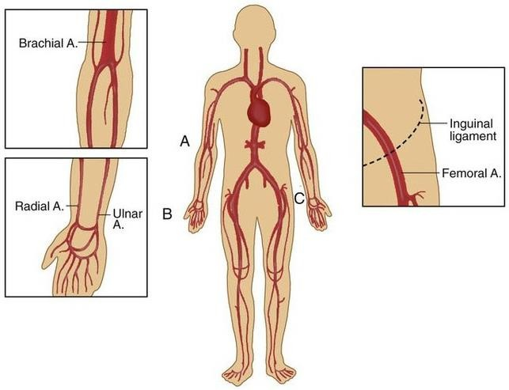
CHECKLIST PEMERIKSAAN ANALISA GAS DARAH (AGD)

Aspek yang dinilai | Nilai
Aspek yang dinilai | Ya | Tidak
- Tahap pra interaksi
  - Verifikasi tindakan
  - menyiapkan alat : Antiseptik (kapas alkohol), Kassasteril, Spuit yang steril ukuran 3 cc, Heparin, Kontainer atau es, Label specimen, Sarung tangan, Pengalas, Bengkok, Plester dan gunting
- Orientasi
  - Berikan salam dan verifikasi identitas pasien
  - Menjelaskan tujuan dan prosedur tindakan
  - Menjelaskan komplikasi yang mungkin timbul
  - Menjelaskan tentang allen’s test
  - Menjaga privacy
- Tahap kerja
  - Dekatkan peralatan pada klien
  - Atur posisi klien agar nyaman
  - Identifikasi tempat penusukan
  - Posisikan klien dengan lengan ekstensi dan telapak tangan menghadap ke atas
  - Letakkan pengalas
  - Pakai sarung tangan
  - Palpasi arteri radial dan brakial dengan jari tangan. Tentukan daerah pulsasi maksimal.
  - Lakukan test Allen
  - Stabilisasikan arteri radial
  - Disinfeksi daerah penusukan

- Pegang kapas akohol dengan jari tangan dan palpasi pulsasi lagi. Pertahankan jari tangan di daerah proksimal dan daerah penusukan.
- Masukkan jarum, dengan sudut 60-90 derajat (sesuai dengan lokasi), langsung ke dalam arteri.
- Perhatikan masuknya darah ke dalam spuit yang terlihat seperti "denyutan". Hentikan menusukkan jarum lebih jauh bila terlihat "denyutan" ini.
- Pertahankan posisi dan tunggu sampai terkumpul 2 - 4 ml (atau sesuai kebutuhan) darah ke dalam spuit.
- Letakkan kapas akohol di atas daerah penusukan dan tarik jarum; lakukan penekanan sesegera mungkin dengan menggunakan kapas alkohol tersebut.
- Pelihara kontinuitas penekanan selama 5' (atau selama 10' bila klien menerima antikoagulan).
- Keluarkan udara dari spuit.
- Ujung jarum ditusukkan ke dalam gabus
- Pasang label identitas (nama pasien, tanggal, jam, suhu tubuh saat pengambilan, ruangan) di spuit.
- Bersihkan daerah penusukan dengan kapas alcohol.
- Monitor tempat penusukan terhadap adanya perdarahan dengan melakukan inspeksi; Dan palpasi.
- Lakukan balutan tekan (pressure dressing) jika perdarahan berlanjut
IV. Terminasi
- Akhiri dan simpulkan aspek yang dinilai
- Evaluasi perasaan klien
- Kontrak dengan aspek yang dinilai selanjutnya
- Bereskan alat, lepas sarung tangan dan cuci tangan
Total nilai

Keterangan:  Ya : Dilakukan  Tidak : Tidak dilakukan | Jumlah skor yang diperoleh mahasiswa
Keterangan:  Ya : Dilakukan  Tidak : Tidak dilakukan | N = | X 100
Keterangan:  Ya : Dilakukan  Tidak : Tidak dilakukan | Skor maksimal
Skor Penilaian | 85-100 : Baik sekali  75-84 : Baik  60-74 : Cukup  < 60 : Kurang

PEMERIKSAAN ELEKTRO KARDIOGRAFI (EKG)

- PENGERTIAN
Suatu tindakan untuk merekam aktivitas listrik jantung menggunakan elektroda yang dilekatkan pada kulit di area dada, yang berawal dari nodus sinoatrial, yang dikonduksikan melalui jaringan serat-serat (sistem konduksi) dalam jantung yang menyebabkan jantung berkontraksi.
- TUJUAN
  - Mengidentifikasi adanya kelainan irama jantung (disrithmia) akibat adanya infark miokard, angina, pembesaran jantung, dan penyakit inflamasi jantung.
  - Menilai efek obat-obatan dan mengidentifikasi ketidakseimbangan elektrolit, terutama kalsium dan kalium
- INDIKASI
  - Pasien dengan keluhan nyeri dada
  - Pasien dengan miocardium infark dan tipe penyakit Arteri coroner lainnya
  - Pasien dengan disritmia jantung
  - Pasien dengan hypertropi jantung (pembesaran jantung)
  - Pasien dengan gangguan elektrolit, terutama kalsium dan kalium
  - Pasien dengan indikasi inflamasi jantung
  - Pasien dengan riwayat penggunaan obat-obatan jantung
- KONTRAINDIKASI

Tidak ada kontra indikasi mutlak untuk EKG, namun pasien dengan riwayat pemasangan pen pada fraktur dapat mengganggu hasil perekaman, juga pasien yang memakai perhiasan atau cincin yang berbahan logam

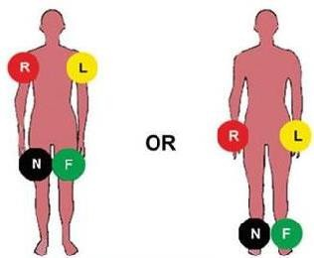
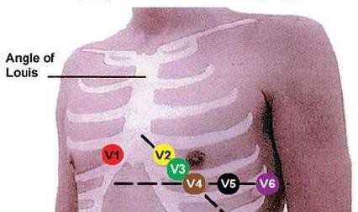
- PEMASANGAN ELEKTRODA

CHECKLIST PEMERIKSAAN ELEKTRO KARDIOGRAFI (EKG)

Aspek yang dinilai | Nilai
Aspek yang dinilai | Ya | Tidak
- Tahap pra interaksi
  - Verifikasi tindakan
  - menyiapkan alat :
    - Set mesin EKG
    - Kabel untuk sumber listrik
    - Kabel elektroda ekstremitas dan dada
    - Plat elektroda
    - Alkohol swab
    - Kertas grafik EKG
    - Jelly
    - Bengkok
    - Tisu
II. Orientasi
- Berikan salam dan verifikasi identitas pasien
- Menjelaskan tujuan dan prosedur tindakan
- Menanyakan kesiapan pasien sebelum tindakan dilakukan
- Menjaga privacy
III. Tahap kerja
- Mempersiapkan pasien (memposisikan, membuka pakaian atas, melepas cincin atau bahan logam yang melekat pada pasien)
- Bersihkan pergelangan tangan, kaki dan dada dengan kapas alkohol.
- Oleskan jelly pada area pemasangan
- Pasang elektrode ekstremitas atas pada pergelangan tangan kanan (merah) dan kiri (kuning) searah dengan telapak tangan dan

pasang elektrode ekstremitas bawah pada pergelangan kaki kanan (hitam)dan kiri (hijau) sebelah dalam
- Pasang elektrode pada daerah dada sebagai berikut : V1 : sela iga ke 4 pada garis sternal kanan
V2 : sela iga ke 4 pada garis sternal kiri V3 : diantara V2 dan V4
V4 : sela iga ke 5 pada midclavicula kiri
V5 : garis axila anterior (diantara V4 dan V6) V6 : mid axila sejajar dengan V4
- Hidupkan mesin EKG
- Periksa kembali standarisasi dari EKG meliputi kaliberasi dan kecepatan.
- Lakukan pencatatan identitas pasien melalui mesin EKG atau pada kertas EKG setelah perekaman
- Lakukan perekaman EKG
- Matikan mesin lalu baca hasil

IV. Terminasi
- Melepaskan elektroda dari tubuh pasien lalu bersihkan jelly menggunakan tisu
- Merapikan alat
- Mendokumentasikan tindakan
- Berpamitan dengan pasien dan atau keluarga
- Mencuci tangan
Total nilai

Keterangan:  Ya : Dilakukan  Tidak : Tidak dilakukan | Jumlah skor yang diperoleh mahasiswa
Keterangan:  Ya : Dilakukan  Tidak : Tidak dilakukan | N = | X 100
Keterangan:  Ya : Dilakukan  Tidak : Tidak dilakukan | Skor maksimal
Skor Penilaian | 85-100 : Baik sekali  75-84 : Baik  60-74 : Cukup  < 60 : Kurang

PEMBERIAN RESUSITASI JANTUNG PARU

- PENGERTIAN
Suatu tindakan untuk mengembalikan fungsi pernafasan dan jantung yang terganggu melalui teknik kombinasi pemberian nafas buatan dan kompresi jantung luar
- TUJUAN
Membantu mengembalikan fungsi jantung dan paru
- INDIKASI
  - Henti nafas
  - Henti jantung
- POSISI TINDAKAN
Posisi Kompresi
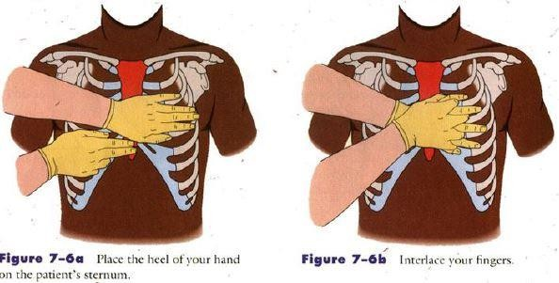
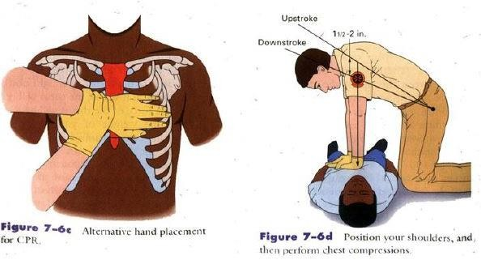
Posisi Mantap

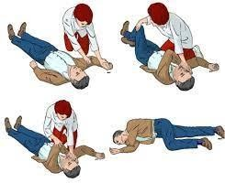

CHEKLIST PEMBERIAN RESUSITASI JANTUNG PARU

Aspek yang dinilai | Nilai
Aspek yang dinilai | Ya | Tidak
- Tahap pra interaksi
  - Verifikasi tindakan
  - Menyiapkan alat :
    - Alat pelindung diri (masker, handscoen)
    - Trolly emergency yang berisi :
      - Laryngoscope lurus dan bengkok (anak dan dewasa)
      - Magil force
      - Pipa trachea berbagai ukuran
      - Trachea tube berbagai ukuran
      - Gudel berbagai ukuran
      - CVP set
      - Infus set/blood set
      - Papan resusitasi
      - Gunting verband
      - Bag resuscitator lengkap
      - Spuit 10 cc-jarung Nomor 18
    - Set terapi oksigen lengkap dan siap pakai
    - Set penghisap sekresi lengkap dan siap pakai
    - EKG record
    - EKG monitor jika perlu
    - DC chock lengkap
II. Tahap kerja
- Penilaian respon
  - Segera setelah menemukan pasein tidak sadar lakukan penilaian respon
  - Penilaian respon dilakukan setelah petugas yakin dirinya aman untuk melakukan pertolongan

- Penilaian dilakukan dengan cara menepuk-nepuk atau menggoyangkan sambil memanggil pasien
- Jika tidak ada respon aktifkan sistem layanan gawat darurat
- Aktifkan sistem layanan gawat darurat dengan memanggil teman sejawat atau mengaktifkan code blue
- Kompresi jantung
  - Sebelum melakukan kompresi dada periksa nadi karotis maksimal 10 detik. Jika nadi tidak teraba
  - Tentukan titik kompresi, bagian tengah sternum
  - Lakukan kompresi dengan irama teratur dan kecepatan maksimal 100 x/menit, dilanjutkan ventilasi dengan perbandingan 30:2
  - Berikan kompresi dada dengan kedalaman minimal 2 inchi (5cm), minimalkan interupsi dan ikuti recoil dada secara komplit
- Setelah 5 siklus, lakukan evaluasi nadi arteri carotis, jika (+) lakukan
evaluasi airway breathing dengan look listen feeli
- Ventilasi dengan terpasang advanced airway (ETT) = 1 kali nafas tiap 6-8 detik (8-10x nafas/menit). Kompresi tetap 100- 120x/menit (hitungan terpisah, tidak ada sinkronisasi antara kompresi dan ventilasi)
- Jika pasien kembali nadi dan nafasnya, maka baringkan pasien pada posisi mantap
III. Terminasi
- Akhiri dan simpulkan aspek yang dinilai
- Bereskan alat, lepas sarung tangan dan cuci tangan
Total nilai

Keterangan:  Ya : Dilakukan  Tidak : Tidak dilakukan | Jumlah skor yang diperoleh mahasiswa
Keterangan:  Ya : Dilakukan  Tidak : Tidak dilakukan | N = | X 100
Keterangan:  Ya : Dilakukan  Tidak : Tidak dilakukan | Skor maksimal
Skor Penilaian | 85-100 : Baik sekali  60-74 : Cukup  75-84 : Baik  < 60 : Kurang

HEAD TILT, CHIN LIFT, JAW THRUST

- PENGERTIAN
Pembukaan jalan napas manual adalah teknik dasar pembukaan jalan napas atas dengan mengangkat kepala dan mendorong rahang bawah ke depan atau disebut angkat kepala-angkat dagu (head tilt-chin lift) yang disebabkan jatuhnya lidah atau relaksasi otot jalan napas.
Pada kasus trauma dengan kecurigaan cedera leher/servical, maka dilakukan penarikan rahang tanpa mendorong kepala (Jaw thrust)
- TUJUAN
Membebaskan jalan napas untuk menjamin jalan masuknya udara ke paru secara normal sehingga menjamin kecukupan oksigenase tubuh
- INDIKASI
Adanya suara tambahan atau adanya sumbatan jalan nafas pada pasien
- Hal yang perlu diperhatikan
  - Pada pasien dengan dugaan cedera leher dan kepala, hanya dilakukan maneuver jaw thrust dengan hati-hati dan mencegah gerakan leher.
  - Abdominal trust adalah kehamilan tua dan bayi serta dewasa gemuk lebih baik menggunakan CHEST TRUST atau back blow atau back slap yaitu dengan menepuk atau memukul punggung pada pertengahan daerah diantara kedua scapula
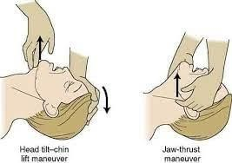
CHEKLIST TEKNIK NAFAS DALAM DAN BATUK EFEKTIF

Aspek yang dinilai | Nilai
Aspek yang dinilai | Ya | Tidak
- Tahap pra interaksi
  - Verifikasi tindakan
  - Pengkajian :
    - Apakah pasien dicurigai atau diketahui mengalami injury servikal, injury kepala atau leher.
    - Kaji tingkat kesadaran pasien
    - Kaji adanya suara nafas tambahan snoring/ngorok (obstruksi oleh lidah)
  - Persiapan alat Sarung tangan bersih
- Orientasi
  - Berikan salam dan verifikasi identitas pasien
  - Menjelaskan tujuan dan prosedur tindakan
  - Menjaga privacy
- Tahap kerja
  - Berikan pasien posisi supine
  - Bila tidak ada trauma servikal lakukan tindakan Head-Tilt Chin- lift yaitu :
- Metode memiringkan kepala dan mengangkat leher dengan cara ekstensi leher dengan satu tangan dan menekan dahi kearah bawah dengan tangan yang lain.
- Metode memiringkan kepala dan mengangkat dagu : letakkan satu tangan pada dahi dan tangan lainnya pada bagian tulang mandibula
- Bila ada dicurigai trauma vertebra cervical maka lakukan :
  - Jaw-Thrust maneuver : angkat kedua mandibula kedepan dengan jari telunjuk sambil menekan kembali Zygomatikum dengan telapak dan ibu jari
  - Chin-lift maneuver : tempatkan satutangan di dahi untuk stabilisasi kepala dan leher. Pegang mandibula antara ibu jari dan telunjuk tangan yang lain kemudian angkat mandibula kedepan
- Evaluasi adanya pernafasan spontan dan adanya obstruksi pernafasan
IV. Terminasi
- Akhiri dan simpulkan aspek yang dinilai
- Lepas sarung tangan dan cuci tangan
Total nilai

Keterangan:  Ya : Dilakukan  Tidak : Tidak dilakukan | Jumlah skor yang diperoleh mahasiswa
Keterangan:  Ya : Dilakukan  Tidak : Tidak dilakukan | N = | X 100
Keterangan:  Ya : Dilakukan  Tidak : Tidak dilakukan | Skor maksimal
Skor Penilaian | 85-100 : Baik sekali  75-84 : Baik  60-74 : Cukup  < 60 : Kurang

TINDAKAN MENGELUARKAN BENDA ASING DARI JALAN NAFAS

- PENGERTIAN
Obstruksi jalan napas adalah penyumbatan di bagian mana pun dari jalan napas. Jalan napas adalah sistem tabung yang kompleks yang membawa udara yang dihirup dari hidung dan mulut ke paru-paru.
- TUJUAN
Membebaskan jalan napas untuk menjamin jalan masuknya udara ke paru secara normal sehingga menjamin kecukupan oksigenase tubuh
- INDIKASI
  - Secara mendadak tidak dapat berbicara
  - Tanda-tanda umum tercekik dan rasa leher tercengkram
  - Bunyi berisik selama inspirasi
  - Penggunaan otot assesoris selama bernafas dan peningkatan kesulitan bernafas
  - Sukar batuk atau batuk tidak efektif atau tidak mampu untuk batuk
  - Tidak terjadi respirasi spontan atau sianosis
  - Bayi dan anak dengan distress respirasi mendadak disertai dengan batuk, stridor atau wising
  - Tersedak
- KONTRAINDIKASI
  - Pada pasien sadar, batuk volunteer menghasilkan aliran udara yang besar dan dapat menghilangkan obstruksi
  - Chest Trust hendaknya tidak digunakan pada pasien yang mengalami cedera dada, seperti flail chest, cardiac contusion, atau fraktur sternal (simon & Brenner, 1994)
  - Pada pasien yang sedang hamil tua atau yang obesitas, disarankan dilakukan chest thrust
  - Posisi tangan yang tepat merupakan hal penting untuk menghindari cedera pada organ-organ yang ada di bawahnya selama dilakukan chest trust

- HAL-HAL YANG PERLU DIPERHATIKAN
Abdominal trust adalah kehamilan tua dan bayi serta dewasa gemuk lebih baik menggunakan CHEST TRUST atau back blow atau back slap yaitu dengan menepuk atau memukul punggung pada pertengahan daerah diantara kedua scapula.
- MACAM CARA MENGELUARKAN BENDA ASING

Bayi | 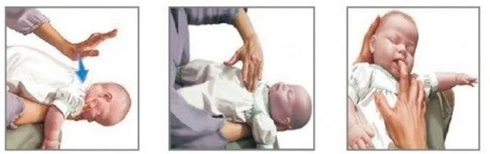
Bayi | 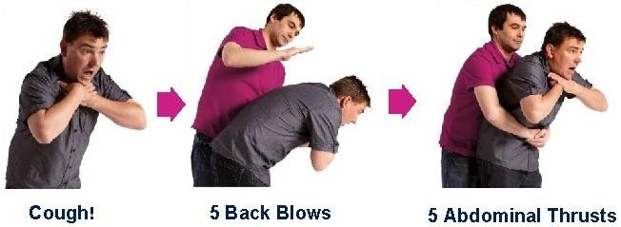  Back Slaps | Chest Thrusts | Finger Sweep
Anak / Dewasa

CHEKLIST TINDAKAN MENGELUARKAN BENDA ASING DARI JALAN NAFAS
Aspek yang dinilai | Nilai
Aspek yang dinilai | Ya | Tidak
- Tahap pra interaksi
  - Verifikasi tindakan
  - Menyiapkan alat :
    - Sarung tangan disposable
    - Suction oral
    - Forcep margill atau Kelly dan laryngoscope
II. Orientasi
- Berikan salam dan verifikasi identitas pasien
- Menjelaskan tujuan dan prosedur tindakan
- Menjaga privacy
- Bila kondisi pasien sadar berikan posisi duduk/berdiri dan bila tidak sadar posisikan berbaring
III. Tahap kerja
- Memakai sarung tangan disposible
- Tanyakan respon pasien apakah pasien mampu untuk berbicara
- Jika pasien sulit untuk menjawab dan ada respon batuk atau pasien masih sadar maka lakukan maneuver Heimlich
- Pasien diberikan posisi duduk atau berdiri, penolong berdiri di belakang korban, melingkari pinggang korban dengan kedua tangan, kemudian kepalkan satu tangan danletakkan sisi jempol tangan kepala pada perut pasien diantara pusat dan prosesus xipoideus.pegang erat kepalan tangan dengan tangan lainnya. Tekan kepalan ke perut dengan hentakan yang cepat kedalam dan kearah atas. Lakukan beberapa kali sampai benda asing keluar atau pasien menjadi tdak sadar. Bagi wanita hamil/gemuk, hentakan pada dada dilakukan dengan meletakkan tangan di midsternum.
- Jika pasien tidak menjawab dan tidak mampu batuk atau pasien menjadi tidak sadar.
- Berteriak minta tolong dan aktifkan sistem PPGD
- Pasien pada posisi terlentang dengan muka keatas. Penolong berlutut dengan posisi mengangkang pada paha pasien. Lakukan abdominal thrust dengan cara pangkal telapak tangan satu diletakkan diantara pusat dan prosesus hipoideus dan tangan kedua diatas tangan pertama. Penolong menekan kearah perut dengan hentakan yang cepat kearah atas sebanyak 5 x atau sampai dengan benda asing keluar.
- Lakukan jaw thrust/ chin lift untuk membuka mulut dan bila benda asing dapat dilihat lakukan Finger Sweep :buka mulut pasien dengan menekan lidah dan rahang bawah bersama-sama. Memakai satu tangan. Masukkan jari telunjuk dengan posisi mengait ke dalam mulut dari sudut bibir menyusuri pipi masuk ke belakang kerongkongan dan keluar disisi yang berdekatan. Jangan

memasukan jari lurus ke dalam bagian pusat faring. Prosedur ini tidak dilakukan pada anak – anak dan bayi.
9. Apabila memungkinkan periksa mulut secara langsung dengan laryngoscope
Pada Bayi < 1tahun
- Baringkan bayi terlentang posisi telungkup sepanjang lengan perawat, posisi kepala lebih rendah, tahan kepala dengan telapak tangan.
- Lakukan pukulan ringan diatas punggung dengan tumit tangan penolong.
- Tempatkan bayi posisi supine, sokong kepala dan leher dan letakkan di paha.
- Lakukan hentakan dengan cepat sebanyak 5 x kebagian bawah. Untuk menentukan posisi jari yang benar, letakkan jari telunjuk diantara payudara bayi, jari tengah diantara sternum berdekatan dengan telunjuk. Lakukan henakan kedalam kearah atas sampai dengan benda asing keluar atau pasien menjadi tidak sadar. Bila tidak sadar nuka jalan nafas dan angkat benda asing bila mungkin.
Pada anak usia 1-8 tahun
- Pada pasien berdiri atau duduk, tempatkan lengan penolong dibawah axilla, melinkari tubuh korban. Letakkan tangan diperut pasien diatas perut pasien antara processus hipoideus dan pusat. Tekan dan dorong keatas sampai benda asing keluar atau pasien menjadi tidak sadar.
- Pasien tidak sadar diberi posisi berbaring, penolong berlutut disamping / letakkan korban diatas paha. Letakkan tangan penolong diatas perut antara PX dan pusat. Tekan, dorong langsung keatas dengan cepat segaris dan tidak kearah samping abdomen. Jika benda asing sudah kelihatan lakukan dengan usapan jari.
Evaluasi pasien dengan keberhasilan benda asing keluar. Komplikasi yang mungkin timbul :nyeri abdomen, echymosis, mual, muntah, fraktur iga dan injury organ dalam abdomen dan dada.
V. Terminasi
- Akhiri dan simpulkan aspek yang dinilai
- Evaluasi respon klien
- Kontrak dengan aspek yang dinilai selanjutnya
- Bereskan alat, lepas sarung tangan dan cuci tangan
Total nilai

Keterangan:  Ya : Dilakukan  Tidak : Tidak dilakukan | Jumlah skor yang diperoleh mahasiswa
Keterangan:  Ya : Dilakukan  Tidak : Tidak dilakukan | N = | X 100
Keterangan:  Ya : Dilakukan  Tidak : Tidak dilakukan | Skor maksimal
Skor Penilaian | 85-100 : Baik sekali  75-84 : Baik  60-74 : Cukup  < 60 : Kurang

TRANSPORT / PEMINDAHAN

- PENGERTIAN
Kegiatan memindahkan korban dari lokasi kejadian menuju ke tempat aman, hingga ahirnya korban mendapatkan perawatan dan pengobatan lebih lanjut.

- TUJUAN
Menyelamatkan nyawa penderita/korban yang masih hidup dan memindahkan penderita/korban yang sudah tidak bernyawa

- INDIKASI
  - Ada bahaya langsung terhadap korban, seperti : kebakaran/bahaya ledakan, bangunan yang tidak stabil, mobil terbalik yang mungkin akan terbakar, kerumunan massa yang resah, ada material berbahaya, tumpahan minyak, cuaca ekstrem, dan sebagainya.
  - Memperoleh jalan masuk menuju korban lainnya
  - Tindakan penyelamatan nyawa seperti RJP perlu memindahkan dan mereposisi korban (kasus henti jantung)

- KONTRAINDIKASI
Pasien menolak

- HAL YANG PERLU DIPERHATIKAN
  - Memikirkan kesulitan memindahkan sebelum mencobanya
  - Jangan mencoba mengangkat dan menurunkan korban jika tidak dapat mengendalikannya
  - Selalu memulai dari posisi seimbang dan tetap jaga keseimbangan
  - Merencanakan pergerkan sebelum mengangkat
  - Berdiri dengan kedua kaki sedikit merenggang
  - Menggunakan tumpuan kaki (paha) untuk mengangkat
  - Mengupayakan untuk memindahkan baban serapat mungkin dengan tubuh penolong

  - Melakukan gerakan secara menyeluruh, serentak dan mengupayakan agar bagian tubuh saling menopang
  - Mengurangi jarak atau tinggi yang harus dilakukan korban jika dapat dilakukan
  - Memperbaiki posisi dan mengangkat secara bertahap korban atau menjaga kelurusan tulang

CHEKLIST TRANSPORT / PEMINDAHAN

Aspek yang dinilai | Nilai
Aspek yang dinilai | Ya | Tidak
- Tahap Pre interaksi
  - Verifikasi tindakan
  - Cuci tangan
  - Menyiapkan alat:
    - Sarung tangan bersih
    - Long spinal board
II. Orientasi
- Berikan salam dan verifikasi identitas pasien
- Menjelaskan tujuan dan prosedur tindakan
- Menjaga privacy
III. Tahap kerja Teknik Evakuasi
- Tarikan Lengan
Posisikan tubuh penolong di atas kepala penderita. Kemudian masukkan lengan di bawah ketiak penderita dan pegang lengan bawah penderita. Selanjutnya silangkan kedua lengan penderita di depan dada dan tarik penderita menuju tempat aman. Hat-hati terhadap kaki penderita yang mungkin akan membentur benda di sekitar lokasi kejadian.
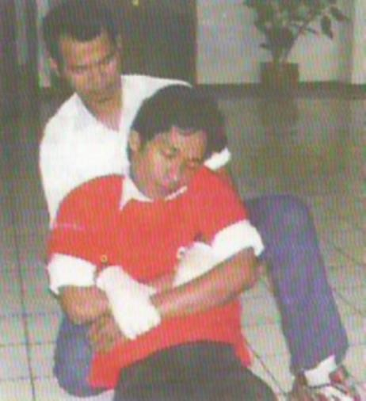
- Tarikan Bahu
Cara ini berbahaya bagi penderita cedera spinal (tulang belakang dari tulang leher sampai tulang ekor). Posisikan penolong berlutut di atas kepala penderita. Masukkan kedua lengan di bawah ketiak penderita kemudian tarik ke belakang.
- Tarikan Baju
Pertama ikat kedua tangan penderita di atas dada menggunakan kain (pembalut). Kemudian cengkram baju penderita di daerah baju dan tarik di bawah kepala penderita untuk penyokong dan pegangan untuk menarik penderita ke tempat aman.
- Tarikan Selimut

Apabila penderita telah berbaring di atas selimut atau sejenisnya , maka lipat bagian selimut yang berada di bagian kepala penderita lalu tarik penderita ke tempat yang aman. Supaya penderita tidak bergeser dari atas selimut, maka dapat dibuat simpul di ujung selimut bagian kaki penderita.
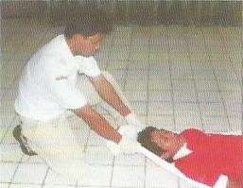
5. Tarikan Menjulang
Cara ini umumnya digunakan oleh petugas pemadam kebakaran yaitu dengan menggendong penderita di belakang punggung penolong dengan cara mengangkat lalu membopong penderita.
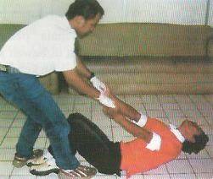

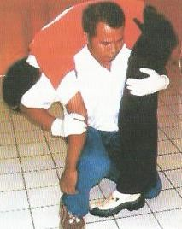

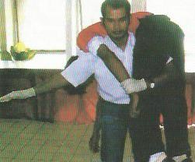
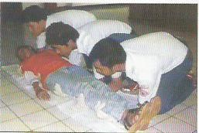

Pemindahan Biasa (Tidak Darurat)
Pemindahan biasa (tidak darurat) dapat dilakukan ketika :
- Penilaian awal (penilaian dini dan penilaian fisik) sudah dilakukan.
- Denyut nadi dan pernafasan stabil.
- Perdarahan sudah dikendalikan.
- Tidak ada cedera leher.
- Semua patah tulang sudah diimobilisasi.

Contoh pemindahan biasa (tidak darurat) :
- Teknik Angkat Langsung
Teknik ini dilakukan oleh 3 (tiga) orang terutama pada penderita yang memiliki berat badan tinggi dan atau jika tandu tidak di dapat di lokasi kejadian.
  - Ketiga penolong berlutut di sisi penderita yang paling sedikit mengalami cedera.
  - Penolong pertama menyisipkan satu lengan di bawah leher dan bahu lengan penderita, kemudian lengan satunya disisipkan di bawah punggung penderita.
  - Penolong ke dua menyisipkan lengannya di bawah punggung dan bokong penderita.
  - Penolong ke tiga satu lengan disisipkan di bawah bokong penderita dan lengan satunya di bawah lutut penderita.
  - Penderita siap diangkat dengan satu aba-aba.

  - Angkat penderita di atas lutut ketiga penolong secara bersamaan. Jika terdapat tandu, maka penolong lain

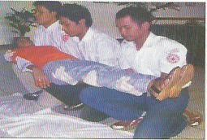
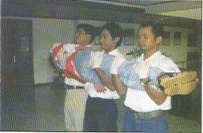
menyiapkan tandu di bawah penderita kemudian meletakkan penderita di atas tandu dengan satu aba-aba.

  - Jika tidak terdapat tandu untuk pemindahan penderita, maka miringkan penderita di atas dada ketiga penolong kemudian ketiga penolong berdiri bersama-sama dengan satu aba-aba.

  - Ketiga penolong memindahkan penderita dengan melangkah bertahap dengan satu aba-aba.

- Pemindahan Dengan Tandu Dilakukan oleh 2 (dua) penolong.
  - Kedua penolong berjongkok di masing-masing ujung tandu menghadap ke arah yang sama (ujung kaki penderita sebagai arah depan).
  - Penolong memposisikan kaki pada jarak yang tepat kemudian menggenggam pegangan tandu dengan erat.
  - Punggung lurus, kepala menghadap ke depan dengan posisi netral.
  - Kencangkan otot punggung dan perut penolong dan angkat tandu dengan satu aba-aba.
  - Pindahkan penderita ke tempat yang aman dengan satu aba-aba.
  - Turunkan penderita secara hati-hati dengan mengulang langkah-langkah di atas secara mundur (berkebalikan).

- Teknik Angkat Anggota Gerak Dilakukan oleh 2 (dua) orang penolong.
  - Masing-masing penolong berjongkok berhadap-hadapan, penolong pertama di ujung kepala penderita, penolong kedua di antara kaki penderita.

- Penolong pertama mengangkat kedua lengan penderita dengan kedua tangannya.
- Penolong ke dua mengangkat kedua lutut penderita.
- Kedua penolong berdiri secara bersamaan dengan satu aba-aba dan mulai memindahkan penderita ke tempat
aman
IV. Terminasi
- Akhiri dan simpulkan aspek yang dinilai
- Evaluasi respon klien
- Bereskan alat, lepas sarung tangan dan cuci tangan
Total nilai
Keterangan:  Ya : Dilakukan  Tidak : Tidak dilakukan | Jumlah skor yang diperoleh mahasiswa
Keterangan:  Ya : Dilakukan  Tidak : Tidak dilakukan | N = | X 100
Keterangan:  Ya : Dilakukan  Tidak : Tidak dilakukan | Skor maksimal
Skor Penilaian | 85-100 : Baik sekali  75-84 : Baik  60-74 : Cukup  < 60 : Kurang

INITIAL ASSESMENT PRIMARY SURVEY

- PENGERTIAN
Tindakan penilaian secara cepat fungsi vital penderita berdasarkan prioritas, diikuti resusitasi dan stabilisasi.
- TUJUAN
  - Untuk mengetahui secara cepat kondisi korban
  - Untuk dapat memberikan penanganan yang cepat pada korban yang mengalami kondisi yang mengancam kehidupan
- INDIKASI
Pasien yang mengalami trauma dan non trauma.
- HAL-HAL YANG PERLU DIPERHATIKAN
  - Hati-hati Fraktur basis crania
  - Pada pasien trauma waspada terhadap gangguan/masalah breathing yang cepat dapat menyebabkan kematian.

CHEKLIST INITIAL ASSESMENT PRIMARY SURVEY

Aspek yang dinilai | Nilai
Aspek yang dinilai | Ya | Tidak
- Tahap Pre interaksi
  - Verifikasi tindakan
  - Cuci tangan
  - Menyiapkan alat dan lingkungan klien :
    - Sarung tangan
    - masker
- Orientasi
  - Berikan salam dan verifikasi identitas pasien
  - Menjelaskan tujuan dan prosedur tindakan
  - Menjaga privacy
- Tahap kerja
- Amankan pasien dan penolong dari bahaya lingkungan
- Penolong memasang APD (Jika memungkinkan)
- Kaji respon atau kesadaran dengan Sapa atau penggil korban dengan suara yang keras “ pak!, Pak!...Apa anda baik – baik saja? lalu Tepuk atau goyang tubuh korban
- Kaji kepatenan airway (saluran pernafasan pasien) dengan melakukan:
  - Lihat:
    - Apakah ada benda asing di mulut korban?
    - Apakah ada penyumbatan jalan napas?
    - Adakah pergerakan dada – perut waktu bernafas?
    - Lihat apakah bibir sianosis?
  - Dengar:
Suara nafas korban, apakah normal? Adakah suara nafas tambahan: snoring, gurgling, stridor, suara parau?adakah suara nafas hilang?
  - Raba
Dekatkan pipi penolong dengan hidung-mulut korban, Apakah terasa hembusan nafas korban dari hidung/mulut
- Kaji kemampuan bernafas (breathing) dengan melakukan:
  - Lihat:
    - Pergerakan nafas korban, adakah apnoe atau takhipnoe?
    - Adakah pergerakan dada – perut waktu bernafas?
    - Hitung frekuensi pernafasan korban.
    - Adakah sianosis?
    - Adalah jejas di dada?
  - Dengar:
Tempelkan pipi penolong ke hidung korban, sambil mendengarkan suara nafas korban, apakah normal, menurun, menghilang, atau suara nafas tambahan
  - Raba
    - Apakah ada hawa ekspirasi?

2) Palpasi dada korban apakah ada udema torak, nyeri tekan.
- Kaji kondisi sirkulasi darah korban dengan melakukan:
  - Raba nadi arteri carotis, rasakan denyutannya, jika tidak teraba maka lakukan resisutasi jantung-paru.
  - Raba nadi arteri radialis, hitung frekuensinya, tachicardia atau tidak
  - Raba ekstremitas, terasa dingin atau tidak?
  - Lihat apakah ada luka dan perdarahan yang banyak.

Kaji tingkat kesadaran dan status neurologis korban dengan melakukan:
    - Alert, Verbal respon, Pain respon, Unresponse
    - Lihat respon pupil korban
    - Lihat anggota gerak apakah mengalami kelumpuhan?

Kaji kondisi cedera tambahan (exposure) dengan melakukan:
      - Gunting Pakaian dan lihat jejas
      - Lakukan Posisi Log Roll (nilai bagian belakang), jika ada fraktur cervikal, minta bantuan orang lain
      - Catat kelainan yg ditemukan terutama yg mengancam Cegah hipotermia
      - Pakaikan selimut hangat

Buat keputusan apakah korban dalam kategori:
        - Kritis (Critical):
Cardiac arrest, Respiratory Arrest
        - Tidak stabil (Unstable):
Kesulitan bernafas dan jalan nafas tidak paten, trauma kepala dan dada yang berat, shock, nyeri dada yang hebat, fraktur tulang panjang, diduga meningitis, luka tusuk pada dada,leher, abdomen dan genitalia, Penurunan kesadaran, Luka bakar > 10% (orang dewasa), Luka bakar > 5% (anak-anak)
        - Resiko tidak stabil (Potential Unstable):
Trauma yang serius, injuri yang tersembunyi, injuri ekstremitas dengan kerusakan saraf dan sirkulasi
        - Stabil (Stable):
Injuri yang kecil (minor) dengan tanpa perdarahan yang banyak, tidak ada kerusakan saraf dan sirkulasi, tidak ada tanda-tanda shock, tidak ada komplikasi lainnya

IV. Terminasi
- Akhiri dan simpulkan aspek yang dinilai
- Evaluasi respon klien
  - Untuk korban yang kritis dan tidak stabil segera ditransportasi dan diobati, dilakukan pencatatan tanda-tanda vital. Bila kondisi korban telah stabil maka dilakukan survey sekunder
  - Untuk korban yang resiko tidak stabil dan stabil, dilakukan pencatatan tanda-tanda vital, dan survey sekunder

- Kontrak dengan aspek yang dinilai selanjutnya
- Bereskan alat, lepas sarung tangan dan cuci tangan
Total nilai
Keterangan:  Ya : Dilakukan  Tidak : Tidak dilakukan | Jumlah skor yang diperoleh mahasiswa
Keterangan:  Ya : Dilakukan  Tidak : Tidak dilakukan | N = | X 100
Keterangan:  Ya : Dilakukan  Tidak : Tidak dilakukan | Skor maksimal
Skor Penilaian | 85-100 : Baik sekali  75-84 : Baik  60-74 : Cukup  < 60 : Kurang

INITIAL ASSESMENT SECONDARY SURVEY

- PENGERTIAN
Tindakan penilaian lanjutan setelah survei primer yang dilakukan secara menyeluruh.

- TUJUAN
Untuk mencari cedera yang mengancam jiwa atau dapat menyebabkan kecacatan

- INDIKASI
Pasien yang mengalami trauma dan non trauma

- HAL-HAL YANG PERLU DIPERHATIKAN
  - Hati-hati Fraktur basis crania
  - Pada pasien trauma waspada terhadap gangguan/masalah breathing yang cepat dapat menyebabkan kematian.

CHEKLIST INITIAL ASSESMENT SECONDARY SURVEY
Aspek yang dinilai | Nilai
Aspek yang dinilai | Ya | Tidak
- Tahap Pre interaksi
  - Verifikasi tindakan
  - Cuci tangan
  - Menyiapkan alat dan lingkungan klien
    - Sarung tangan bersih
    - Masker
II. Orientasi
- Berikan salam dan verifikasi identitas pasien
- Menjelaskan tujuan dan prosedur tindakan
- Menjaga privacy
III. Tahap kerja
- Lakukan anamnesa tentang keluhan utama pasien dari aspek:
P = Provocation
Q = Quality
R = Region / Referral / Recurrence / Relief
S = Severity
T = Time
- Lakukan anamnesa tentang riwayat penyakit korban dari aspek:
A = Allergic / Riwayat Alergi
M = Medication / Obat Yang Telah Atau Sedang Dikonsumsi Oleh Korban
P =Past Illnes (Penyakit Dahulu) / Pregnancy (Kehamilan)
L = Last Meal / Makanan Yang Dikonsumsi Terakhir
E = Event / Environt (Lingkungan) Yang Berhubungan Dengan Kejadian Perlukaan
- Lakukan pemeriksaan B1-B6
B1 (breathing) = pengkajian bagian organ pernapasan B2 (blood) = pengkajian organ yang berkaitan dengan sirkulasi darah, yakni jantung dan pembuluh darah.
B3 (brain) = pengkajian fisik mengenai kesadaran dan fungsi persepsi sensori
B4 (bladder) = pengkajian sistem urologi B5 (bowel) = pengkajian sistem pencernaan
B6 (bone) = pengkajian sistem muskuloskletal dan integumen
V. Terminasi
- Akhiri dan simpulkan aspek yang dinilai
- Evaluasi respon klien
- Kontrak dengan aspek yang dinilai selanjutnya
- Bereskan alat, lepas sarung tangan dan cuci tangan

Total nilai
Keterangan:  Ya : Dilakukan  Tidak : Tidak dilakukan | Jumlah skor yang diperoleh mahasiswa
Keterangan:  Ya : Dilakukan  Tidak : Tidak dilakukan | N = | X 100
Keterangan:  Ya : Dilakukan  Tidak : Tidak dilakukan | Skor maksimal
Skor Penilaian | 85-100 : Baik sekali  75-84 : Baik  60-74 : Cukup  < 60 : Kurang

